JBox2DTrade说明文档

1. 模拟实验分为同步与异步两组。

同步实验基于时间轴，即在时间上最靠近的两个聚集为一个事件

异步实验基于消息传递，即当一个聚集的消息传达到另一个聚集时，被记录为一个事件。

1. 实验模拟和主要代码

实验主要分为实验模拟获得数据和数据处理绘制图像两个部分。

1. 实验变量初值设置及更改：

变量：pgnum（PeopleGroupNumber），attract_radius（宣传的影响半径），T（宣传持续时间），C（宣传频率），V（人的速度）

初值设置：

pgnum，attract_radius，T 在configure.properties里面设置

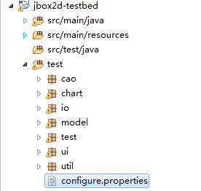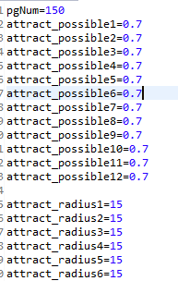

C 在 SimulationTest.java 第190行设置

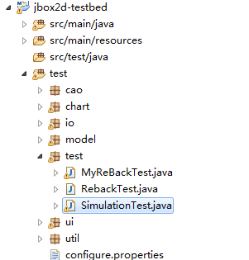

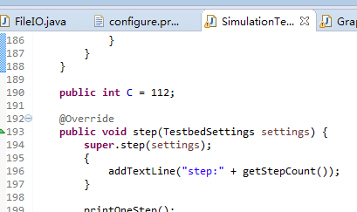

V 在people.java 第112行设置

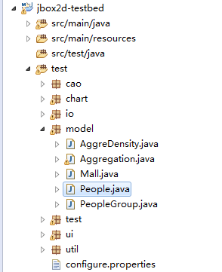

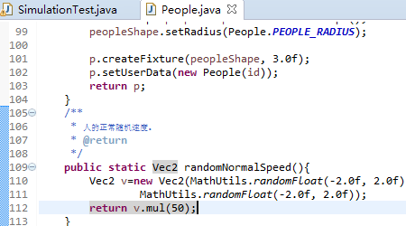

1. 实验模拟：如图，运行testbedMain.java文件，进入jbox2d模拟界面，按s键开始实验（注：本项目要求eclipse-javaee版本，根目录有相关压缩包）

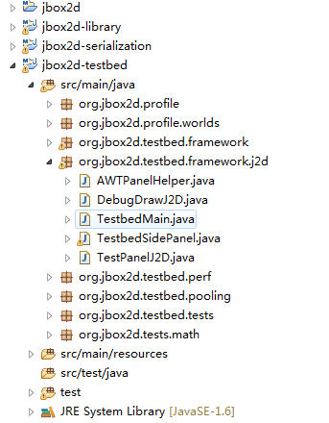

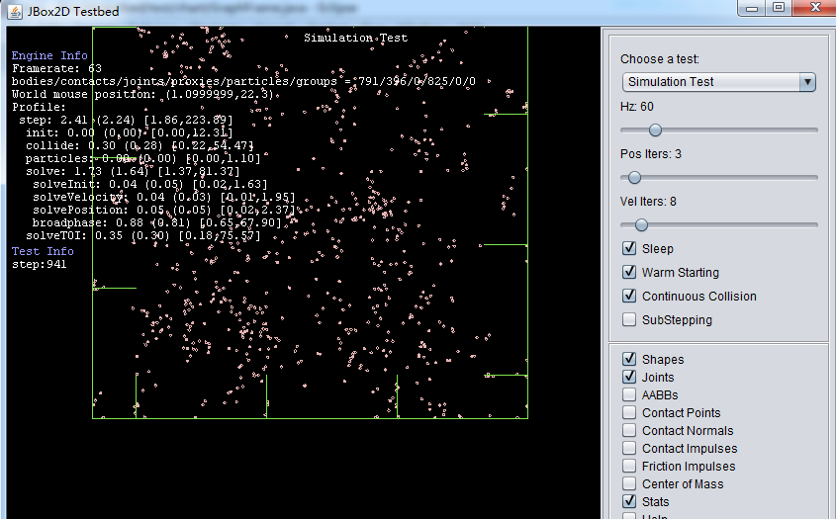

数据的获得与写入主要在simulationTest.java里面，文件名可自己定义，我们采用的是将变量的值写在文件名中。同时通过控制变量实验方法进行实验。每个变量相对应的实验数据被放在不同文件夹，在第94行设置数据文件将要放入的文件夹，每组变量进行20次实验。pw_aggre写入同步实验数据，pw_shop写入异步实验数据。

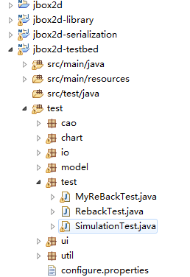

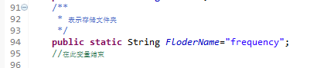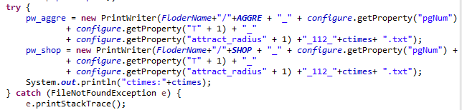

1. 数据处理和图表绘制：

数据处理的主要逻辑在FileIO.java文件中，对同步实验的数据和异步实验的数据采用不同的逻辑来处理。图表绘制类位于chart包里面，主类为GraphFrame.java。运行这个类会调用其他图表类来绘制折线图。FileIO.java也会被调用来获得需要的点的坐标值。

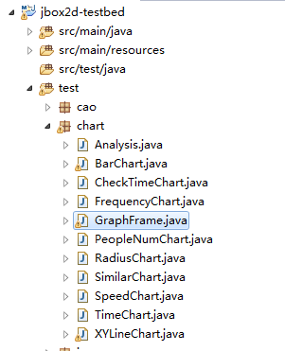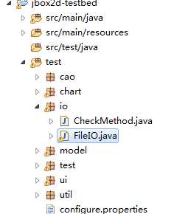

（注：如有疑问，可加扣：583231654 ）